Ejercicio 4. Cara o cruz
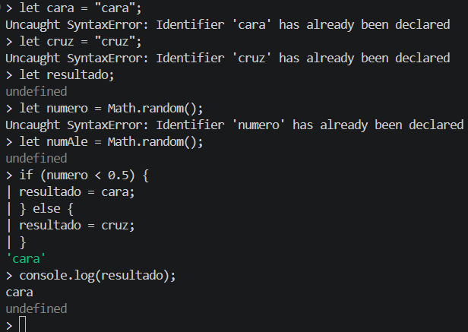

> let cara = "cara";
> let cruz = "cruz";

> let resultado;

> let numero = Math.random();

undefined
> if (numero < 0.5) {
| resultado = cara;
| } else {
| resultado = cruz;
| }
'cara'
> console.log(resultado);
cara

Ejercicio 6 – Rango personalizado

